SMLOUVA NA NÁJEM PROSTORU „Víceúčelového objektu Buk u Jindřichova Hradce“ BEZ GASTRO A INTERIÉROVÉHO VYBAVENÍ
Město Jindřichův Hradec
se sídlem: Klášterská 135/II, 377 01 Jindřichův Hradec
IČ: 00246875, DIČ: CZ00246875
zastoupené starostou města Mgr. Ing. Michalem Kozárem, MBA,
(dále jen „Pronajímatel“)
na straně jedné
a
Služby města Jindřichův Hradec s.r.o.
se sídlem: Jiráskovo předměstí 1007/III, 377 01 Jindřichův Hradec
IČ: 26043335, DIČ: CZ26043335
zastoupená jednatelem Ing. Ivo Ježkem
zapsaná v obchodním rejstříku vedeného Krajským soudem v Českých Budějovicích, odd. C, vložka 10836
(dále jen „Nájemce“)
na straně druhé
(společně dále jen „Smluvní strany“ nebo každý jednotlivě „Smluvní strana“)
uzavírají
v souladu s ustanovením § 2302 a násl. zákona č. 89/2012, Sb., občanského zákoníku, ve znění pozdějších předpisů (dále jen „ObčZ“) tuto
smlouvu na nájem nebytových prostor bez gastro a interiérového vybavení
(dále jen „Smlouva“)
takto:
1. ÚVODNÍ USTANOVENÍ
1.1. Pronajímatel je vlastníkem pozemků parc. č. 1425 a parc.č. 89 v katastrálním území Buk u Jindřichova Hradce, zapsaných na listu vlastnictví č. 10001 Katastrálním úřadem pro Jihočeský kraj, Katastrální pracoviště Jindřichův Hradec, na nichž je budována stavba „Víceúčelového objektu Buk u Jindřichova Hradce“ (dále jen „Budova“).
1.2. Předmětem nájmu dle této Smlouvy jsou nebytové prostory nacházející se v Budově o celkové užitné ploše 284,59 m², a to:
- nebytové prostory v 1.NP o celkové výměře 220,23 m2 - část stavebního objektu sestávající se z prostor 1.01 restaurace (41,58 m2), 1.02 multifunkční sál (59,40 m2), 1.03 sklad nábytku (14,91 m2), 1.04 výčep (15,57 m2), 1.05 kuchyně (16,06 m2),1.06 sklad potravin (4,83 m2), 1.07 sklad nápojů (2,99 m2), 1.08 šatna, úklid (2,92 m2), 1.09 WC, personál (1,76 m2), 1.10 chodba (3,55 m2), 1,11 chodba (5,18 m2), 1.12 technická místnost (8,81 m2), 1.15 chodba (13,05 m2), 1.16 WC, ZTP (4,34 m2), 1.17 WC předsíň, ženy (5,77 m2), 1.18 WC kabina, ženy (1,36 m2), 1.19 WC kabina, ženy (1,36 m2), 1.20 (WC předsíň, muži (1,67 m2), 1.21WC pisoáry, muži (3,72 m2), 1.22 WC, kabina, muži (1,58 m2), 1.23 šatna, sprchy (9,82 m2) (dále označovány také jako „Restaurace“),
- nebytové prostory v 2.NP o celkové výměře 64,36 m2 – apartmán č. 1 (32,18 m2) a apartmán č. 2 (32,18 m2) (dále označovány také jako „Apartmány“),
(společně dále jen „Předmět nájmu“).
1.3. Celý objekt, v němž se nachází Předmět nájmu je nově budován v rámci veřejné zakázky města Jindřichův Hradec s názvem „Víceúčelový objekt Buk u Jindřichově Hradce“ (dále jen „Veřejná zakázka“). Provádění prací na Předmětu nájmu včetně vydání kolaudačního souhlasu by mělo být v souladu s podmínkami Veřejné zakázky dokončeno do 31.10.2025; stavebně-technický stav prostor popsaný v projektové dokumentaci může v návaznosti na probíhající práce doznat dílčích změn.
1.4. Výstavba Budovy je spolufinancována z programu Regenerace a podnikatelské využití brownfieldů (Národní plán obnovy) – poskytovatel Ministerstvo průmyslu a obchodu (dále jen „Dotace“).
1.5. Pronajímatel oznámil svůj úmysl uzavřít smlouvu na pronájem Předmětu nájmu na základě vyhlášeného záměru pronájmu obálkovou metodou (dále jen „Záměr"). Na základě Záměru byla vybrána nabídka Nájemce.
1.6. Nájemce prohlašuje, že svou nabídku v Záměru učinil vážně a prost omylu, přičemž si je vědom předmětu a rozsahu svých závazků z této Smlouvy včetně informační povinnosti a součinnosti Nájemce v souvislosti s Dotací.

2. PŘEDMĚT SMLOUVY A ÚČEL NÁJMU
2.1. Pronajímatel se zavazuje za podmínek této Smlouvy přenechat Nájemci Předmět nájmu k dočasnému užívání na sjednanou dobu a Nájemce se zavazuje platit za to Pronajímateli nájemné ve výši dle čl. 4 této Smlouvy.
2.2. Účelem nájmu dle této Smlouvy je provozování podnikatelské činnosti Nájemce v Předmětu nájmu jakožto prostoru sloužícího podnikání. Nájemce je oprávněn užívat Předmět nájmu výlučně k provozování restaurace se sálem a apartmány ke krátkodobému ubytování. Provoz jakýchkoliv jiných činností musí mít pouze funkci doplňkovou. Nájemce může přenechat předmět nájmu nebo jeho část k užívání třetí osobě či do podnájmu, pokud se jedná o činnost přímo související s provozem restaurace, sálu nebo krátkodobým ubytováním. Podmínky nájmu platí obdobně pro podnájemce nebude-li stanoveno jinak.
2.4. Smluvní strany sjednávají, že Pronajímatel poskytuje Předmět nájmu k užívání bez gastro a interiérového vybavení. Poskytne-li Pronajímatel spolu s Předmětem nájmu k užívání Nájemci též movité věci nacházející se v Předmětu nájmu, uvedou Smluvní strany tyto věci v protokolu o předání. Smluvní strany sjednávají, že movité věci uvedené v protokolu o předání jsou výprosou, nebude-li mezi Smluvními stranami písemně sjednáno jinak.
2.5. Předmět nájmu bude předán Nájemci po dokončení prací v rámci Veřejné zakázky a jejich převzetí Pronajímatelem jakožto objednatelem. Nájemce prohlašuje, že mu bylo umožněno seznámit se s předpokládaným stavem Předmětu nájmu pro provedení Veřejné zakázky na základě Projektové dokumentace pro provádění stavby pro Víceúčelový objekt Buk u Jindřichova Hradce, zpracované zodpovědným projektantem: Ing. Josefem Kreglem (dále jen „Projektová dokumentace“).
2.6. Nájemce bere na vědomí a souhlasí s tím, že stavebně-technický stav Předmětu nájmu popsaný v Projektové dokumentaci může v návaznosti na probíhající práce v rámci Veřejné zakázky doznat dílčích změn. Provedení jakýchkoliv změn na Předmětu nájmu nemá vliv na sjednanou výši nájemného.

3. DOBA NÁJMU
3.1. Nájem se uzavírá na dobu určitou od 1.12.2025 do 30.11.2028, nedojde-li k pozdějšímu začátku doby nájmu dle čl. 3.2. této Smlouvy.
3.2. Smluvní strany sjednávají, že se začátek doby nájmu může posunout v závislosti na plnění Veřejné zakázky; doba nájmu se v takovém případě prodlužuje o počet dní, o něž se posunul začátek doby nájmu.
3.3. Došlo-li k posunutí začátku doby nájmu po 1.12.2025, trvá nájem ode dne, v němž je Předmět nájmu předán Nájemci, nebo kdy se považuje za předaný Nájemci postupem dle čl. 3.4 Smlouvy.
3.4. Pronajímatel se zavazuje oznámit Nájemci nejméně 5 pracovních dnů předem přesný termín předání Předmětu nájmu a v takovém termínu Předmět nájmu Nájemci předat a Nájemce se zavazuje v oznámeném termínu Předmět nájmu převzít a poskytnout Pronajímateli k tomuto veškerou součinnost. Neposkytne-li Nájemce Pronajímateli veškerou součinnost k předání Předmětu nájmu a/nebo nepřevezme-li Předmět nájmu, považuje se Předmět nájmu za předaný Nájemci v termínu oznámeném dle věty první tohoto článku. O předání Předmětu nájmu sepíší Smluvní strany protokol.
3.5. Smluvní strany sjednávají, že Pronajímatel může umožnit Nájemci omezené dočasné užívání Předmětu nájmu již před začátkem doby nájmu, a to jakožto výpůjčky činěné výlučně za účelem přípravy Předmětu nájmu k provozování činnosti Nájemce v souladu s touto Smlouvou (např. navezení a instalace vybavení).
3.6. Smluvní strany se zavazují poskytnout si vzájemně veškerou součinnost a informace nezbytné k zahájení nájmu, přičemž se především vzájemně informují o všech skutečnostech, které mohou ovlivnit začátek doby nájmu.

4. NÁJEMNÉ
4.1. Nájemce se zavazuje platit Pronajímateli nájemné ve výši 10.000,- Kč (deset tisíc korun českých) bez DPH měsíčně (dále jen „Nájemné“). Smluvní strany se dohodly, že u nájemného bude uplatněno DPH v zákonné výši.
4.2. Smluvní strany sjednávají, že výše Nájemného se zvyšuje vždy od ledna každého kalendářního roku, o průměrnou roční míru inflace vyjádřenou přírůstkem průměrného ročního indexu spotřebitelských cen publikovanou Českým statistickým úřadem za předchozí kalendářní rok, přičemž roční nájemné bude možné navýšit maximálně o 3 %, a to počínaje rokem 2027.
4.3. Nájemné je splatné vždy do posledního dne kalendářního měsíce, za které náleží.
4.4. Nájemce hradí Nájemné na bankovní účet Pronajímatele číslo účtu: 19-0603140379/0800, vedený u České spořitelny, a. s., variabilním symbolem platby 9052000202 dle vystavené faktury.
4.6. Nájemné v sobě nezahrnuje platby za energie a služby spojené s Předmětem nájmu, přičemž tyto nejsou ze strany Pronajímatele poskytovány a budou poskytovány na základě smluv uzavřených Nájemcem přímo s jejich poskytovateli; Pronajímatel poskytne k uzavření těchto smluv nezbytnou součinnost.

5. DALŠÍ PODMÍNKY NÁJMU
5.1. Vybavení Restaurace a Apartmánů bude Nájemce povinen pořídit vlastním nákladem dle svého uvážení.
5.2. Pronajímatel umožní nájemci omezené dočasné užívání Předmětu nájmu již před začátkem doby nájmu, a to jakožto výpůjčky činěné výlučně za účelem přípravy Předmětu nájmu k provozování činnosti nájemce v souladu s předloženým podnikatelským záměrem (např. navezení a instalace vybavení nájemce). Nájemce je odpovědný za dodržování veškerých právních předpisů upravujících podnikání Nájemce v Předmětu nájmu a zavazuje se splnit zákonné a technické předpisy k tomu potřebné.

5.3. Nájemce se zavazuje na své náklady a odpovědnost provádět běžnou údržbu a dále opravy Předmětu nájmu, a to v případě, kdy náklady na takovou opravu nepřesáhnou v každém jednotlivém případě částku 20.000,- Kč bez DPH.

5.4. Nájemce nesmí provádět stavební úpravy či jiné zhodnocení předmětu nájmu bez písemného souhlasu pronajímatele, který bude obsahovat i způsob vypořádání vynaložených nákladů ke dni ukončení Smlouvy.
5.5. Předmětem pronájmu nejsou prostory v projektové dokumentaci označené jako 1.13 garáž o výměře 35,36 m2 a 1.14 WC (garáž) o výměře 2,09 m2, které bude využívat místní spolek
SH ČMS - Sbor dobrovolných hasičů Buk.
5.6. Nájemce se zavazuje po vzájemné dohodě s osadním výborem umožnit v pronajímaných prostorách aktivity osadního výboru, přičemž může požadovat přiměřenou finanční náhradu na pokrytí provozních nákladů, které bude účtovat pronajímateli.

5.7. Nájemce je povinen přenechat Předmět nájmu k užívání pronajímateli, zejména za účelem zabezpečení volební místnosti či veřejné schůze, a to po předchozí domluvě, přičemž může požadovat přiměřenou finanční náhradu na pokrytí provozních nákladů, které bude účtovat pronajímateli.

5.8. Nájemce se zavazuje poskytovat Pronajímateli veškerou součinnost k plnění povinností Pronajímatele v souvislosti s poskytnutou Dotací, a to v termínu stanoveném Pronajímatelem v návaznosti na podmínky Dotace nebo požadavky poskytovatele Dotace. Nájemce bere na vědomí, že neplnění závazků Nájemce dle této Smlouvy může vést ke vzniku škody na straně Pronajímatele, a to včetně korekce či odnětí Dotace.

6. PRÁVA A POVINNOSTI SMLUVNÍCH STRAN
6.1. Pronajímatel má právo kontrolovat dodržování této Smlouvy včetně práva na vstup do Předmětu nájmu za účelem ověření, zda je Předmět nájmu užíván řádným způsobem a zda nedochází ke škodám na Předmětu nájmu. Pronajímatel činí kontrolu zpravidla po předchozím oznámení učiněném s předstihem alespoň 3 dnů. Nájemce umožní kontrolu Předmětu nájmu i bez předchozího oznámení, nebrání-li tomu závažné provozní důvody na straně Nájemce.
6.2. Pronajímatel má právo zejména v případě havárie či neodkladné potřeby provedení oprav, nebo hrozby vzniku škody a v případě jiných závažných situací týkajících se Předmětu nájmu, vstoupit do Předmětu nájmu i bez předchozího ohlášení Nájemci; o vstupu do Předmětu nájmu dle tohoto článku je Pronajímatel povinen informovat Nájemce.
6.3. Nájemce se zavazuje na své náklady a odpovědnost provádět údržbu Předmětu nájmu a odstraňovat drobné vady vzniklé v prostorách Předmětu v souladu s čl. 5.3. této smlouvy. Nájemce je povinen informovat Pronajímatele o vadách, které se vyskytnou na Předmětu nájmu, a poskytnout Pronajímateli součinnost k uplatnění práv z odpovědnosti za vady a záruky ze smlouvy na plnění Veřejné zakázky.
6.4. Pronajímatel se zavazuje odstranit vady, za které odpovídá, pokud tyto vady brání řádnému užívání Předmětu nájmu a pokud mu byly Nájemcem nahlášeny. Nájemce se zavazuje umožnit osobám určeným Pronajímatelem přístup do Předmětu nájmu za účelem provedení oprav vad Předmětu nájmu Pronajímatelem a/nebo třetí osobou určenou Pronajímatelem.
6.5. Nájemce je oprávněn umístit na Budově své logo či označení své provozovny.
6.6. Nájemce je odpovědný za dodržování veškerých právních předpisů upravujících podnikání Nájemce v Předmětu nájmu a zavazuje se splnit zákonné a technické předpisy k tomu potřebné.
6.7. Nájemce se zavazuje dodržovat veškerá protipožární, hygienická, ekologická, bezpečnostní a další obecně závazná pravidla a ustanovení právních předpisů a normy pro provoz a užívání nemovitostí a jejich příslušenství a provádět na svůj náklad revize zařízení umístěných v předmětu nájmu, která podléhají pravidelným technickým kontrolám.
6.8. Nájemce musí mít po celou dobu nájmu pojištění odpovědnosti za škodu způsobenou v rámci jeho podnikatelské činnosti či v souvislosti s ní třetím osobám, které bude zahrnovat též odpovědnost za škodu z provozní činnosti v předmětu nájmu. Pojištění musí vždy zahrnovat odpovědnost nájemce za škodu na majetku pronajímatele (tj. zejména na předmětu nájmu).

7. SKONČENÍ NÁJMU
7.1. Nájem dle této Smlouvy končí:
7.1.1. uplynutím doby, na níž byl sjednán;
7.1.2. písemnou dohodou Smluvních stran; nebo
7.1.3. písemnou výpovědí doručenou druhé Smluvní straně, přičemž výpovědní lhůta činí 1
měsíc.

8. ZÁVĚREČNÁ USTANOVENÍ
8.1. Prodloužení nájmu na základě žádosti nájemce a případně upravení podmínek nájmu včetně
nájemného je podmíněno schválením v příslušných orgánech pronajímatele.
8.2. Smlouvu je možné měnit pouze písemně, a to formou vzestupně číslovaných dodatků podepsaných oprávněnými zástupci obou Smluvních stran.
8.3. Smluvní strany berou na vědomí, že tato Smlouva musí být zveřejněna v registru smluv, a to včetně veškerých údajů týkajících se či souvisejících s plněním této Smlouvy, podle předpisů upravujících svobodný přístup k informacím. Vzhledem k podmínkám Záměru a právním předpisům upravujících svobodný přístup k informacím bere Nájemce na vědomí, že žádná část této Smlouvy nemůže být obchodním tajemstvím.
8.4. Nájemce je povinen uchovávat doklady, které souvisejí s realizací projektu a jeho financováním, po lhůtu (dle zákona č. 563/1991 Sb.), nestanoví-li platný právní předpis či podmínky dotace lhůtu delší.
8.5. Nájemce je povinen umožnit Pronajímateli zaměstnancům nebo zmocněncům poskytovatele dotace, Ministerstvu financí ČR, Nejvyššímu kontrolnímu úřadu a dalším oprávněným orgánům veřejné správy vstup do Budovy a Předmětu nájmu, jakož i umožnit kontrolu plnění a dokladů souvisejících s Dotací.
8.6. Nájemce je povinen k plnění stanovených pravidel a podmínek stanovených řídícím orgánem v rozhodnutí o poskytnutí dotace, resp. dohodnutých ve smlouvě mezi řídícím orgánem a příjemcem dotace, s nimiž byl seznámen.
8.7. Smlouva nabývá platnosti dnem podpisu oběma Smluvními stranami a účinnosti dnem uveřejnění prostřednictvím registru smluv. Dle dohody Smluvních stran uveřejní tuto Smlouvu prostřednictvím registru smluv Pronajímatel. Tato smlouva byla schválena usnesením RMě č. 718/28R/2025 ze dne 10.9.2025.
8.8. Přílohu této Smlouvy tvoří:
Příloha č. 1 – Specifikace předmětu nájmu
8.9. Smlouva je vyhotovena ve třech stejnopisech s platností originálu, přičemž dva obdrží Pronajímatel a jeden Nájemce.

V J.Hradci dne 18.11.2025 V _______________ dne 19.11.2025

............................................. ..............................................
Město Jindřichův Hradec Služby města Jindřichův Hradec s.r.o.
Mgr. Ing. Michal Kozár, MBA, starosta Ing. Ivo Ježek, jednatel
Příloha č. 1:

SPECIFIKACE PŘEDMĚTU NÁJMU

Předmětem nájmu pro provoz restaurace a apartmánů jsou nebytové prostory nacházející se v nově budované stavbě „Víceúčelového objektu Buk“ budované na pozemcích p.č. 89, p.č. 1425 v k.ú. Buk u Jindřichova Hradce sestávající se z prostor:

- Restaurace s kuchyní a sálem:
nebytové prostory v 1.NP o celkové výměře 220,23 m² - sestávající se z prostor v projektové dokumentaci označených jako 1.01 restaurace (41,58 m2), 1.02 multifunkční sál (59,40 m2), 1.03 sklad nábytku (14,91 m2), 1.04 výčep (15,57 m2), 1.05 kuchyně (16,06 m2),1.06 sklad potravin (4,83 m2), 1.07 sklad nápojů (2,99 m2), 1.08 šatna, úklid (2,92 m2), 1.09 WC, personál (1,76 m2), 1.10 chodba (3,55 m2), 1,11 chodba (5,18 m2), 1.12 technická místnost (8,81 m2), 1.15 chodba (13,05 m2), 1.16 WC, garáž (2,09 m2), 1.15 chodba 13,05 m2, 1.16 WC, ZTP (4,34 m2), 1.17 WC předsíň, ženy (5,77 m2), 1.18 WC kabina, ženy (1,36 m2), 1.19 WC kabina, ženy (1,36 m2), 1.20 (WC předsíň, muži (1,57 m2),1.21 WC, pisoáry, muži (3,72 m2), 1.22 WC, kabina, muži (1,58 m2), 1.23 šatna, sprchy (9,82 m2)

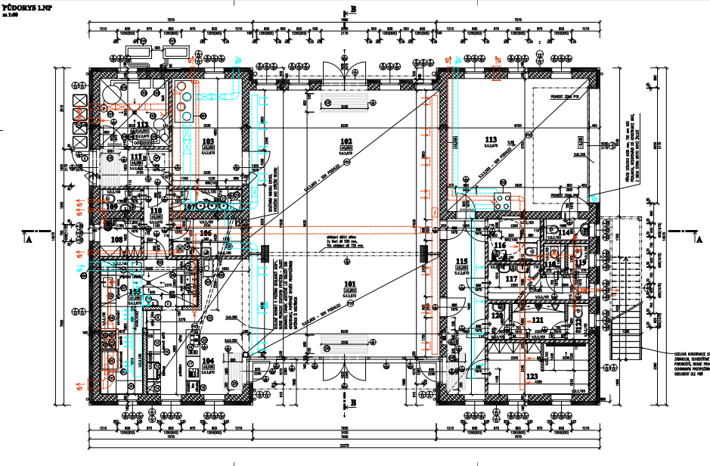

- Apartmány:
nebytové prostory v 2.NP o celkové výměře 64,36 m² – sestávající se z 2.04 předsíň (3,97 m2), 2.05 pokoj + KK (24,17 m2), 2.06 koupelna, WC (4,04m2), 2.07 předsíň (3,97 m2), 2.08 pokoj + KK ( 24,17 m2), 2.09 koupelna, WC (4,04 m2)

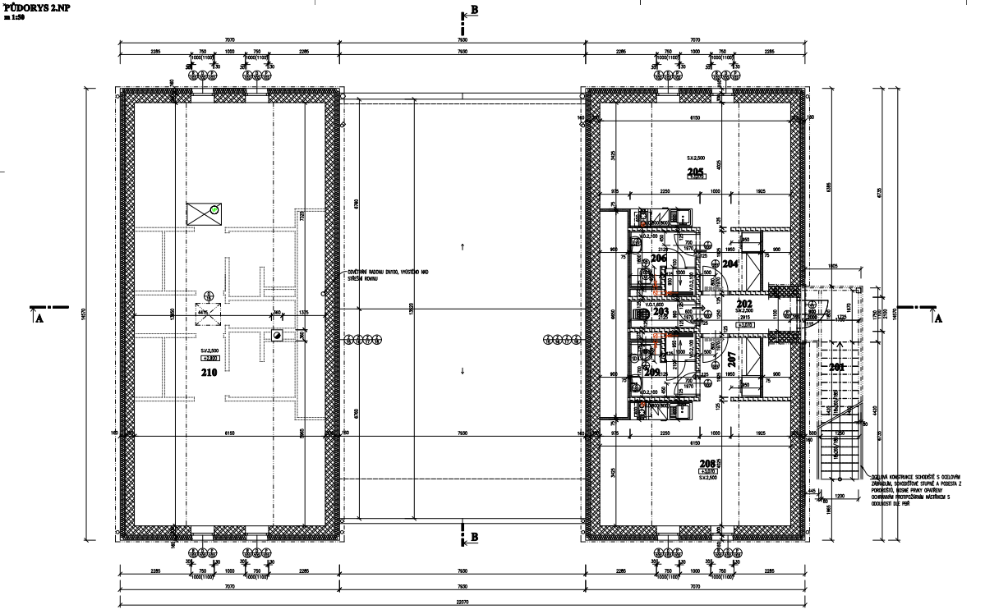
- Situační snímek
